Ćwiczenie 1

Oznaczanie pierwiastków w żywności ciekłej techniką FAAS. Walidacja procedury analitycznej oraz oszacowanie niepewności pomiarowej.

Walidacja procedury pomiarowej

**Krzywa kalibracyjna**

W celu wykreślenia krzywej kalibracyjnej należy wykorzystać wyniki absorbancji uzyskane dla poszczególnych roztworów wzorcowych. Należy wykreślić krzywą kalibracyjną interpolacyjną i ekstrapolacyjną (wykres punktowy), wyznaczyć współczynnik oraz równanie regresji (linia trendu) a także czułość metody.

**Liniowość**

Współczynnik prawidłowej krzywej kalibracyjnej powinien wynosić > 0,999. Jeśli współczynnik r jest mniejszy to należy odrzucić punkt lub punkty odpowiadające konkretnym roztworom wzorcowym czyli zawęzić zakres liniowy. W tym celu należy wyznaczyć liniowość krzywej kalibracyjnej.

**Wyznaczanie liniowości z zależności funkcyjnej**

Należy sporządzić wykres kalibracyjny, który ma postać liniową (przykładowy wykres przedstawiono poniżej).

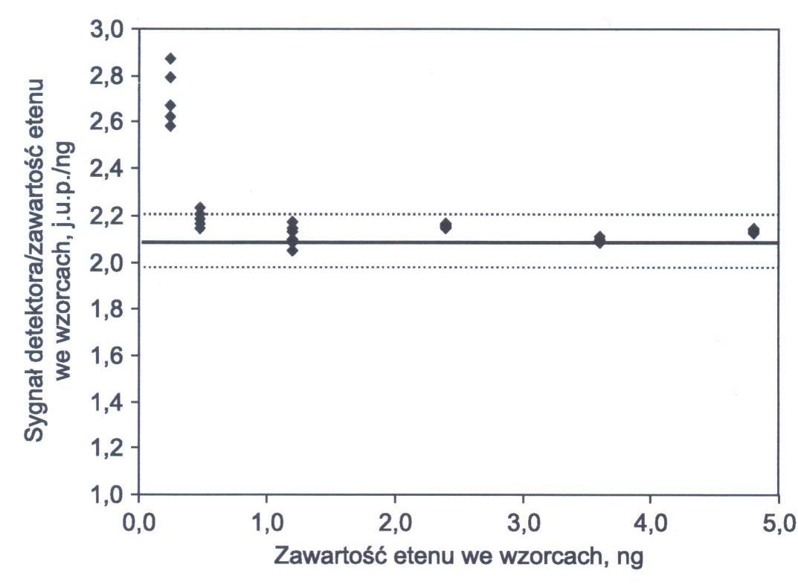

Rys 1. Przykładowy wykres przedstawiający wyznaczenie liniowości (źródło: J. Namieśnik Ocena i kontrola jakości wyników pomiarów analitycznych).

W celu określenia zakresu stężeń, w którym wykres kalibracyjny ma postać liniową, wyznacza się zależność funkcyjną z odpowiedniego równania:



y – sygnał urządzenia pomiarowego

x – odpowiadające danemu sygnałowi stężenie w próbce

Jeżeli zakres stężeń jest duży (trzy rzędy wielkości) można przedstawić dane w postaci logarytmicznej. Aby sporządzić wykres liniowości należy wygenerować następujące dane: stała odpowiedź będąca średnią arytmetyczną z wszystkich wartości y/x, dopuszczalne odchylenia od wartości średniej - ±5%. Oprócz tego umieścić na wykresie wartości stężeń oraz wartości obliczone z zależności funkcyjnej dla każdego punktu krzywej kalibracyjnej. Wykonać wykres punktowy.

Wartości leżące w zakresie wyznaczonym przez dopuszczalne odchylenia odpowiadają stężeniom, które leżą w zakresie liniowym urządzenia pomiarowego.

Z nowych punktów należy wykreślić krzywą kalibracyjną wraz z linią trendu, określić r, równanie regresji oraz czułość metody.

**Granica wykrywalności**

Granicę wykrywalności należy wyznaczyć dla instrumentu pomiarowego oraz metody. Tę drugą, należy wyznaczyć dwoma metodami: na podstawie ślepych próbek z dodatkiem wzorca oraz z krzywej kalibracyjnej.

1. **Granica wykrywalności instrumentu pomiarowego.**

Granicę wykrywalności instrumentu pomiarowego należy wyznaczyć na postawie oznaczania zawartości analitu w ślepych próbach bez poddawania tych roztworów całej procedurze analitycznej. Należy skorzystać z następującego równania:

*LODinst = 0 + 3sd*

*sd*- odchylenie standardowe

1. **Granica wykrywalności metody analitycznej.**

Granicę wykrywalności metody pomiarowej należy wyznaczyć na postawie oznaczania zawartości analitu w ślepych próbach z dodatkiem analitu na poziomie spodziewanej granicy wykrywalności (0,2 mg/L) po zastosowaniu danej metody analitycznej. Na początku należy wykonać test Q-Dixona i odrzucić ewentualne błędy grube. Następnie należy skorzystać z następującego równania:

*LODmet = 0 + 3sd*

1. **Granica wykrywalności wyznaczona z krzywej kalibracyjnej** na podstawie odchylenia standardowego zbioru sygnałów i kąta nachylenia krzywej kalibracyjnej. Należy skorzystać z następującego równania:



a – współczynnik kierunkowy krzywej kalibracyjnej

s – odchylenie standardowe, które należy wyznaczyć jako resztkowe odchylenie standardowe krzywej kalibracyjnej sxy lub odchylenie standardowe wyrazu wolnego uzyskanej krzywej kalibracyjnej

**Granica oznaczalności**

Granicę oznaczalności należy obliczyć zgodnie z podanym równaniem:

*LOQ = 0 + 10sd*

**Powtarzalność/precyzja**

Aby obliczyć powtarzalność należy wykorzystać wyniki oznaczania Zn w próbce rzeczywistej. Pierwszym krokiem jest zastosowanie testu Q-Dixona, a następnie należy obliczyć precyzję. Oby to zrobić trzeba policzyć (wykorzystując formuły excela) średnią i odchylenie standardowe. Precyzję obliczamy jako współczynnik zmienności (CV). Do obliczenia omawianego parametru proszę użyć następującego wzoru:



*s* - odchylenie standardowe

- wartość średnia

**Dokładność**

Dokładność definiowaną jako stopień zgodności między uzyskanym wynikiem pojedynczego pomiaru a wartością rzeczywistą obliczamy według następującego wzoru:



x – wartość pojedyńczego pomiaru

Cref – wartość certyfikowana

Dokładność należy obliczyć do każdego pojedynczego pomiaru!

**Poprawność (odzysk)**

Poprawność definiowaną jako stopień zgodności wyniku oznaczania (wartość średnia z serii pomiarowej) z wartością oczekiwaną (certyfikowaną) obliczana jest według następującego wzoru:



- wartość średnia z serii pomiarów

- wartość certyfikowana

Precyzja, dokładność i poprawność są wyrażone w %.

Ostatnim etapem wykonania ćwiczenia jest sformułowanie wniosków. Ponieważ celem ćwiczenia była walidacja czyli ocena procedury analitycznej, należy podsumować do jakiego celu procedura ta jest przeznaczona, w jakim zakresie liniowym i pomiarowym możemy pracować, jakie najmniejsze stężenie Zn możemy wykryć i oznaczyć i czy Państwa zdaniem procedura pozwala na uzyskanie precyzyjnych, dokładnych i poprawnych wyników. Wyniki otrzymane dla poszczególnych parametrów oraz wnioski należy przedstawić w raporcie końcowym.